

建设内容：电机拖动应用虚拟仿真系统
项目名称：智能运动控制虚拟仿真系统
指导教师：刘力

辽宁开放大学（辽宁装备制造职业技术学院）

目录
一、实训简介 1
二、实训目的 2
三、实训任务 2
四、实训报告明细 2

一、实训简介
智能运动控制虚拟仿真系统搭建了运动控制器、驱动控制器、执行机构和传感器、直角坐标机器人等工业机械设备仿真场景，基于多种传感器的检测及旋转编码器的精确定位，实现机械运动精确的位置控制、速度控制、加速度控制、转矩或力的控制。系统通过拖拽的方式模拟设备模型组装过程，之后按照系统设定的设备接线-测试-参数设置-程序运行相关步骤进行交互操作。充分锻炼学生设备组装、接线、编程调试等综合能力。
1、设备组成及功能
（1）直角坐标机器人：直角坐标机器人平台集成了总线型三轴伺服系统所构建的直角坐标机器人和EtherCAT远程IO模块。
（2）气泵：以电力为动力的气泵，通过电力不停压缩空气，产生气压。
（3）伺服电机：伺服电机是指在伺服系统中控制机械元件运转的发动机，是一种补助马达间接变速装置，可以将电压信号转化为转矩和转速以驱动控制对象。伺服电机转子转速受输入信号控制，并能快速反应，在自动控制系统中，用作执行元件，且具有机电时间常数小、线性度高等特性，可把所收到的电信号转换成电动机轴上的角位移或角速度输出。
（4）机械手：模仿人手和臂的某些动作功能，用以按固定程序抓取、搬运物件或操作工具的自动操作装置。
（5）电源供电模块：电源供电模块是通过对CPU模块、I/O模块以及其他特殊功能模块的电源供应与管理，从而使PLC系统能够实现精准的控制、高效的数据处理以及稳定的运行状态。
（6）PLC：可编程逻辑控制器是一种具有微处理器的用于自动化控制的数字运算控制器，可以将控制指令随时载入内存进行储存与执行。可编程控制器由CPU、指令及数据内存、输入/输出接口、电源、数字模拟转换等功能单元组成。
2、可实现如下的实训功能：
（1）机械/电气设备认知；
（2）传送机构的安装调试；
（3）电气控制电路的安装；
（4）设备模拟运行；
（5）设备模拟组装、电气接线考核评分。

二、实训目的
针对机电一体化教学，模拟搭建直角坐标机器人、气泵、伺服电机、机械手、电源供电模块、传动机构等工业自动化三维场景。通过拖拽的方式模拟设备模型组装过程，之后按照系统设定的设备接线-测试-参数设置-程序运行相关步骤进行交互操作。充分锻炼学生设备组装、接线、编程调试等综合能力。

三、实训任务
（1）设备组装：点击右侧设备栏，选择相应的元器件，放置在场景中合适位置上，一步步完成整个智能运动控制设备的组装。
（2）设备接线：认真阅读端子分配表、PLC接线图，充分理解控制原理，一步步完成各个端子模拟接线过程。
（3）程序下载：根据控制要求、端子分配及功能表、接线图，将编译无误的程序下载到PLC中。
（4）设备运行：根据控制要求，按下“启动”按钮、“停止”按钮观察设备的运动情况。

四、实训报告明细
1、模拟组装

2、设备接线
备注：同一行以及/号代表需要端子串联。
以太网（左一） | 以太网左三 | 控制器（左一） | 控制按钮模块 | 物料输送模块-前 | 物料输送模块-后 | 控制器（左二） | 磁性开关信号 | 电磁阀信号
 |  | I2.0 | 升降气缸 |  |  |  | 下降
 |  | I2.1 | 升降气缸 |  |  |  | 上升
 |  | I2.2 | 伸缩气缸 |  |  |  | 缩回
 |  | I2.3 | 伸缩气缸 |  |  |  | 伸出
 |  | I2.4 | 旋转气缸 |  |  |  | 顺转
 |  | I2.5 | 旋转气缸 |  |  |  | 逆转
 |  | I2.6 | 输送带有料 | 到位
 |  | Q2.0 | 升降气缸 |  |  |  |  | 升降
 |  | Q2.1 | 伸缩气缸 |  |  |  |  | 伸缩
 |  | Q2.2 | 旋转气缸 |  |  |  |  | 旋转
 |  | Q2.3 | 真空吸盘 |  |  |  |  | 吸盘
 |  | Q2.4 |  | 运行
 |  | Q2.5 |  |  | 运行
L
N
PE
24V |  |  |  |  | 24V
0V |  |  |  |  | 0V
 | L
 | N
 | PE
 | 24V |  |  | 24V |  |  | 24V
 | 0V |  |  | 0V |  |  | 0V
 |  |  |  |  | 到位 | I0
3、程序调试

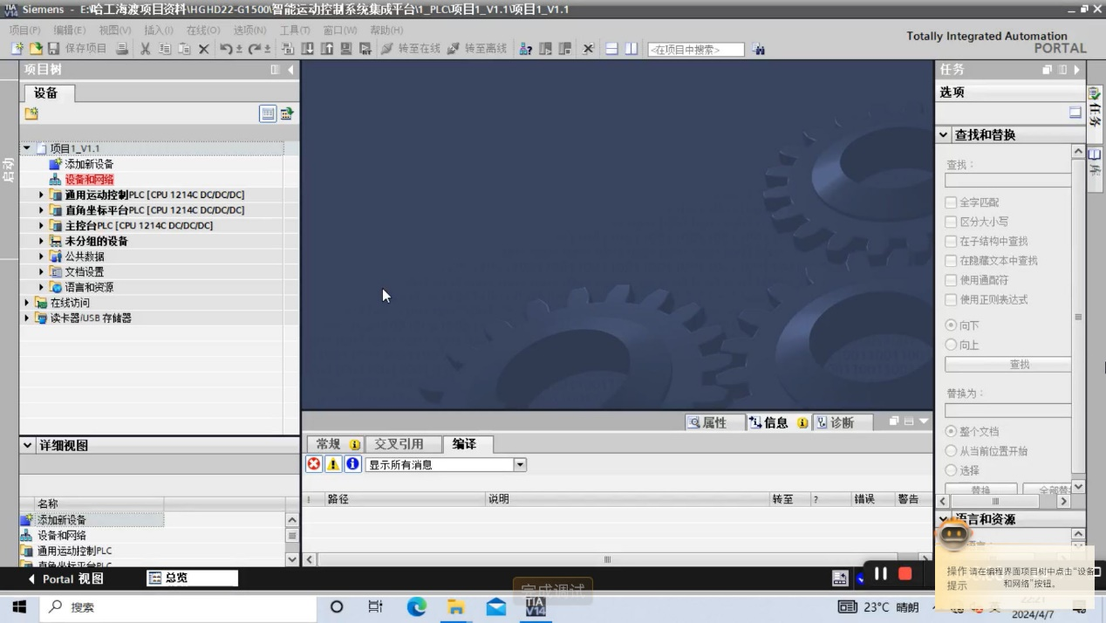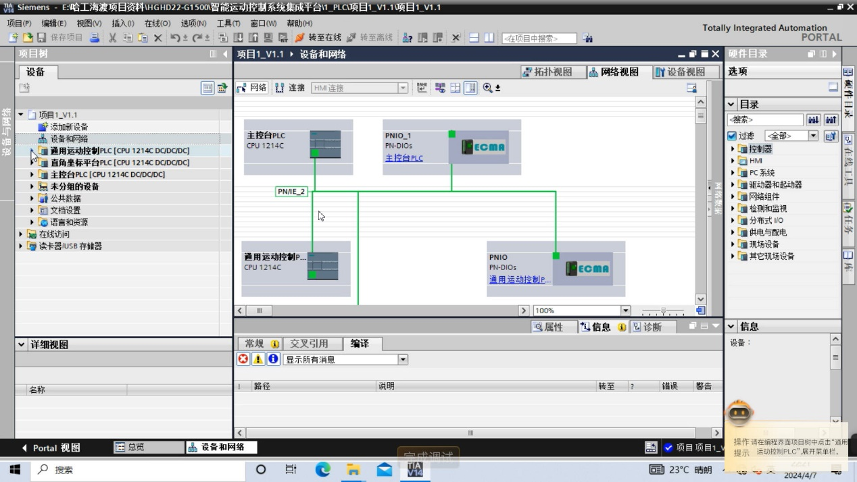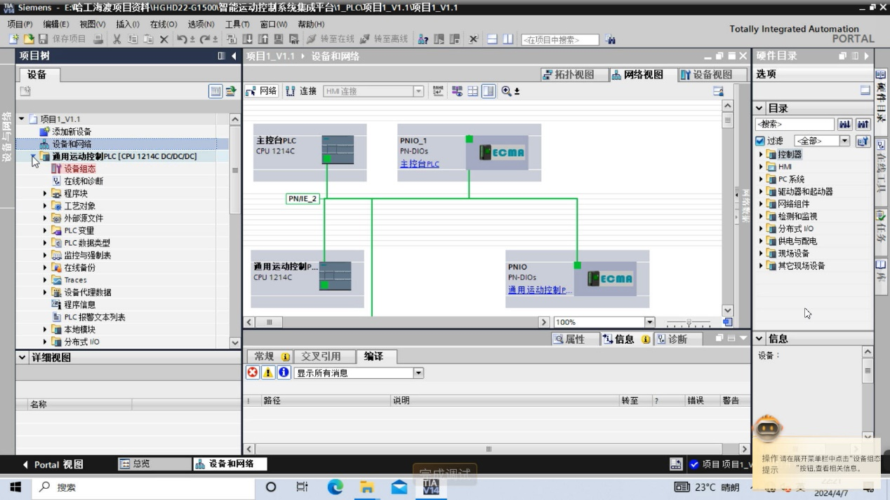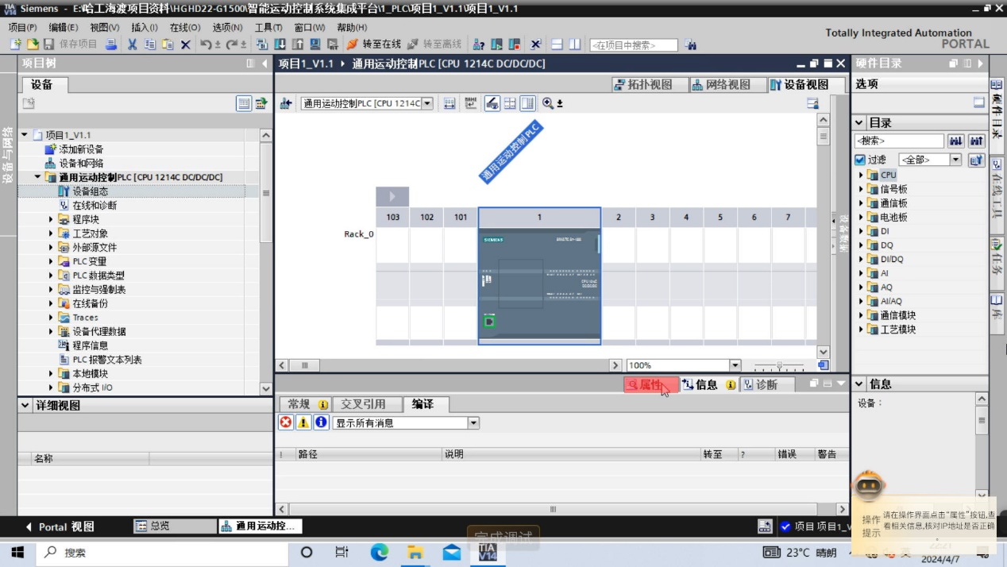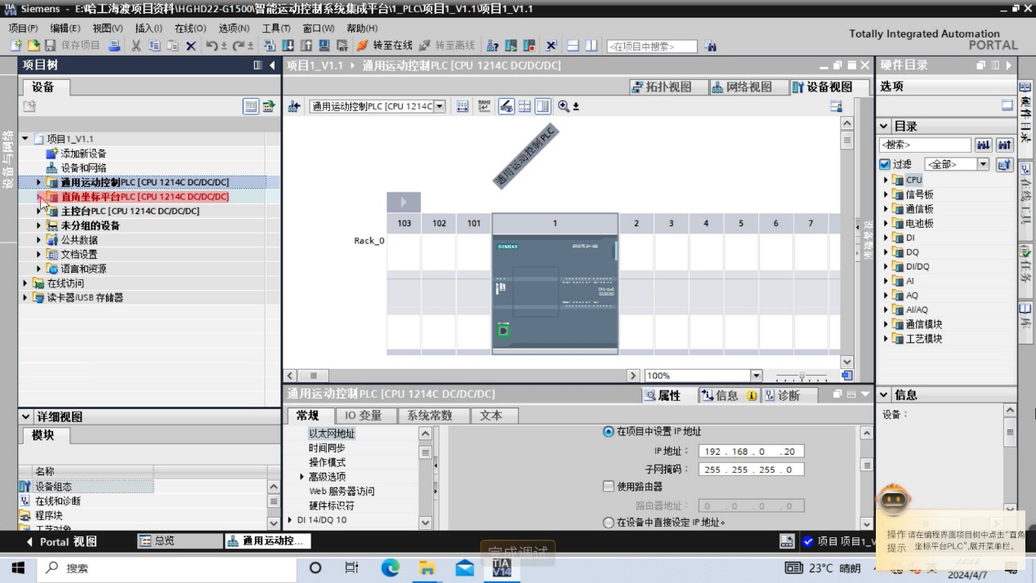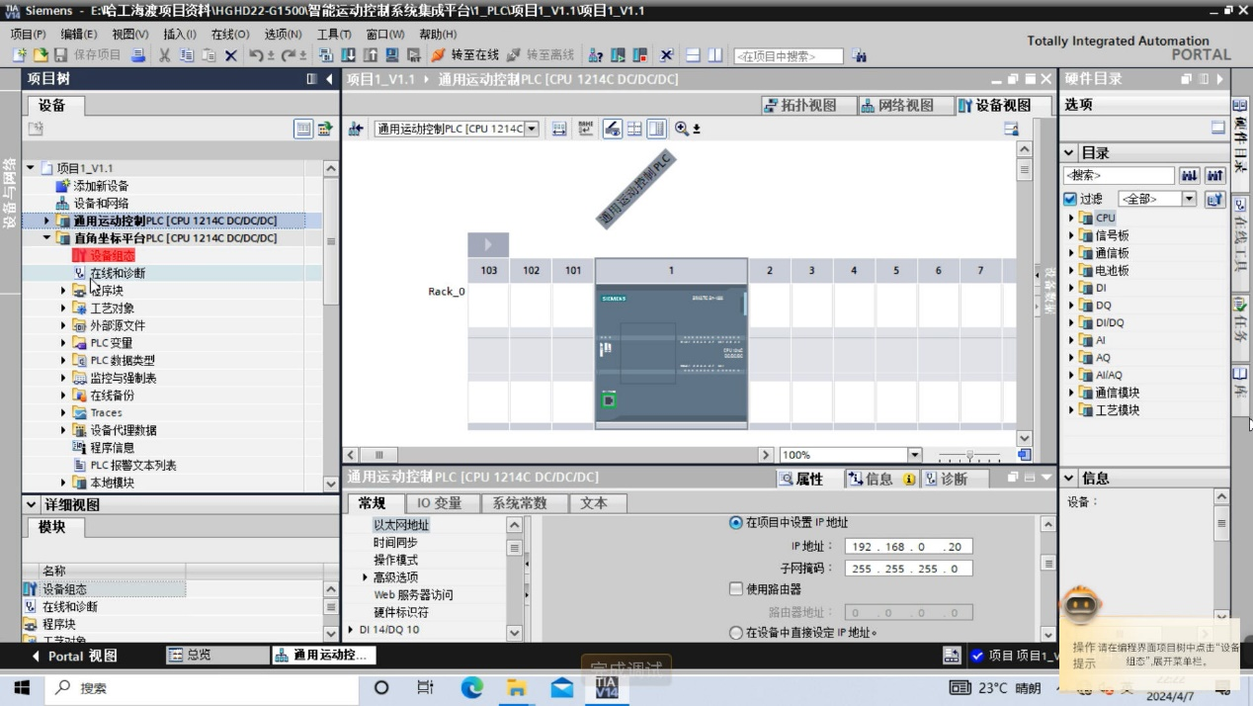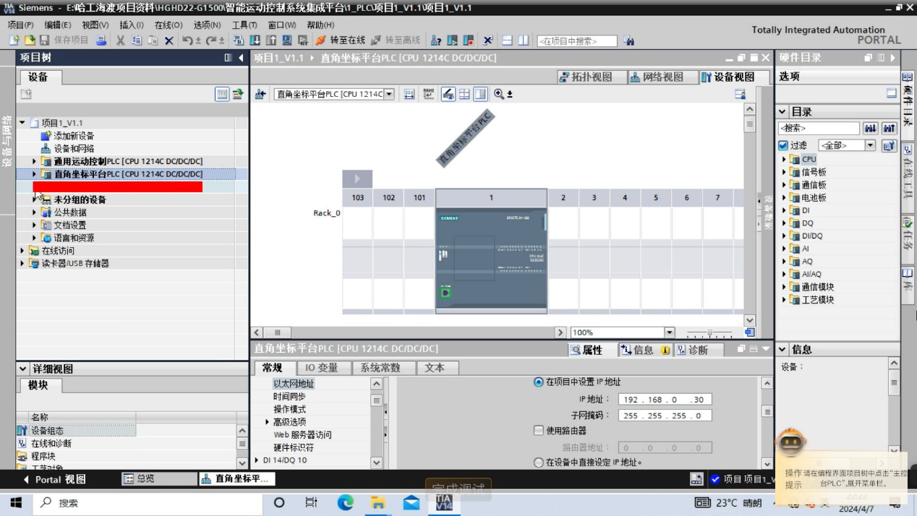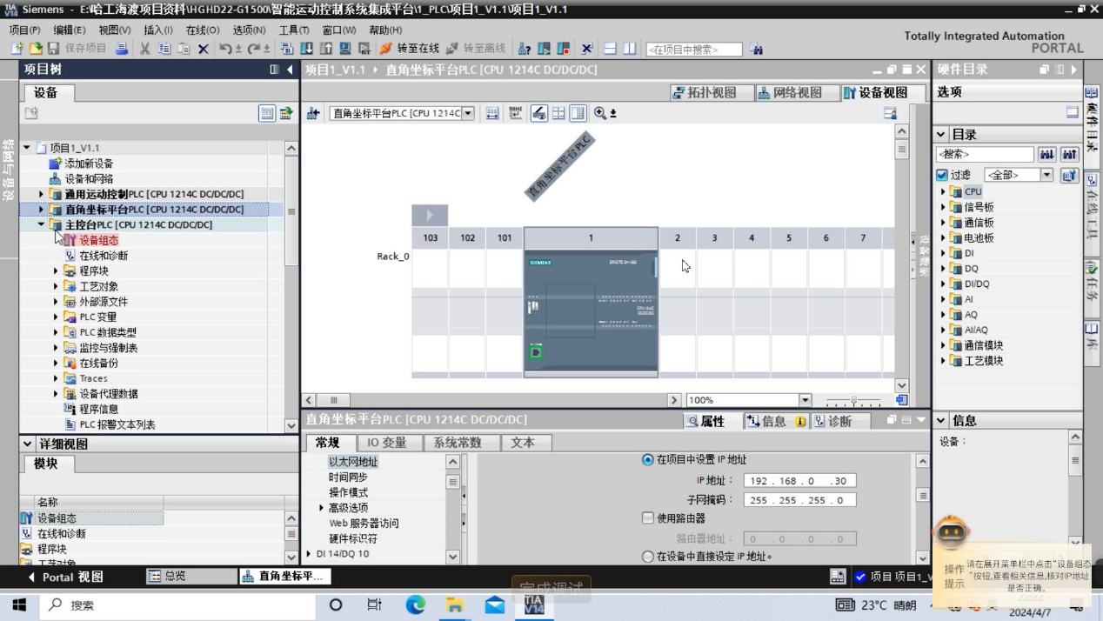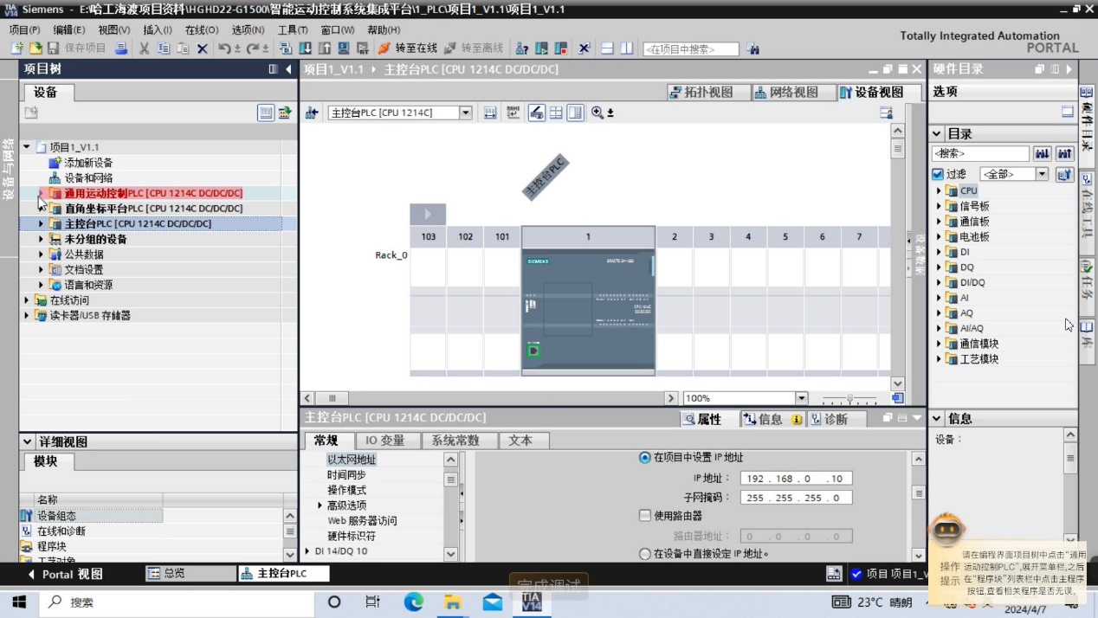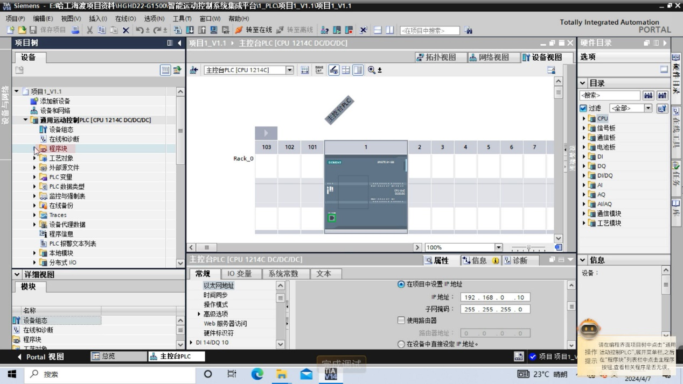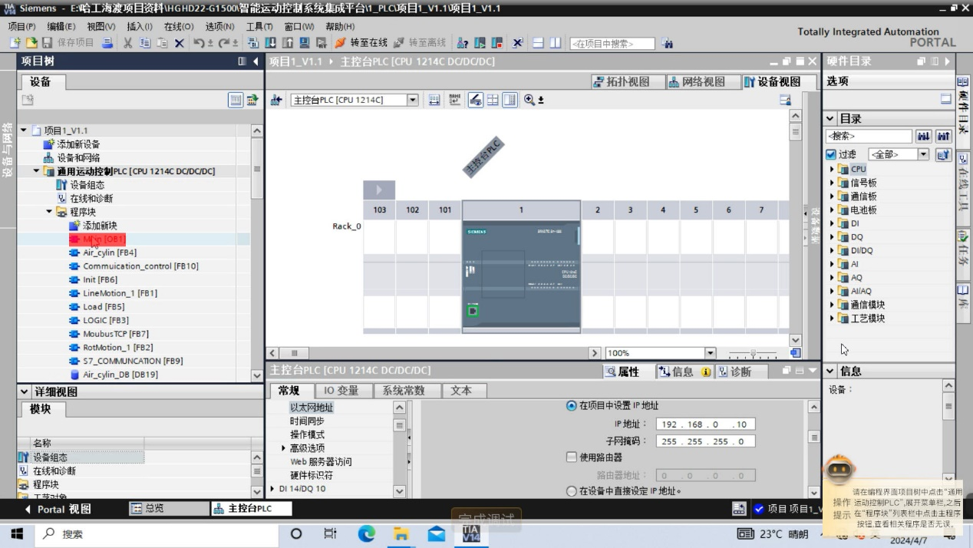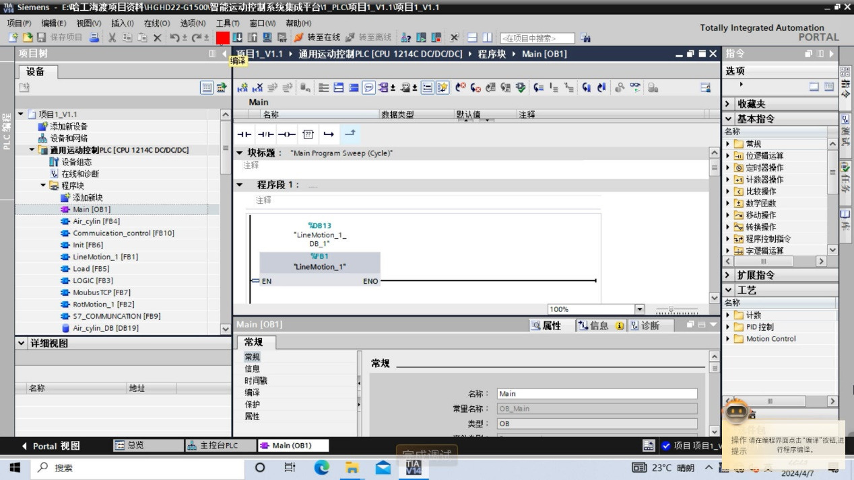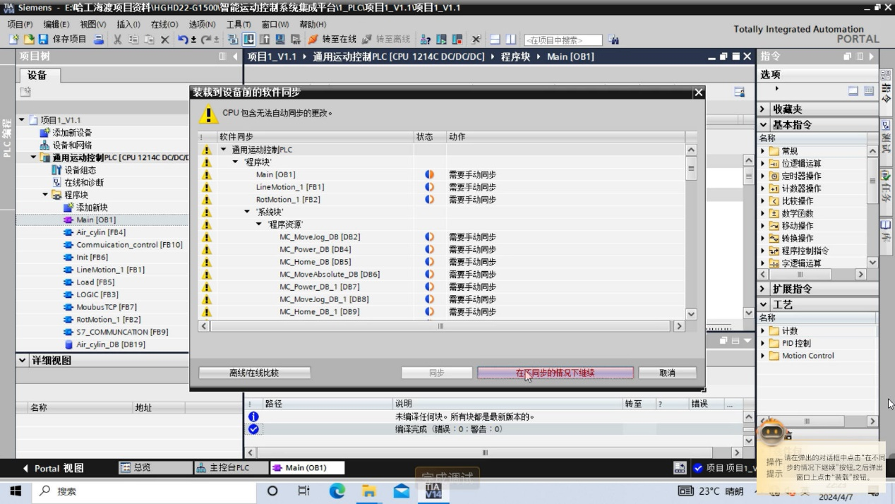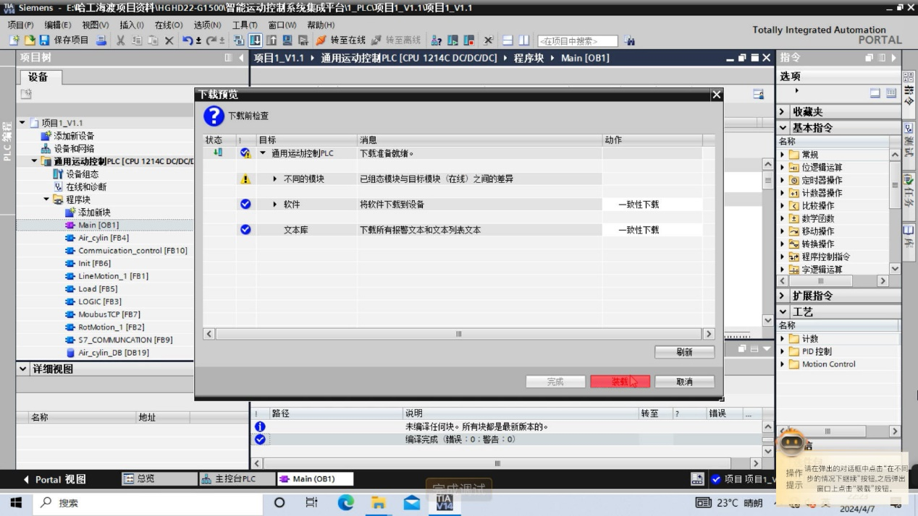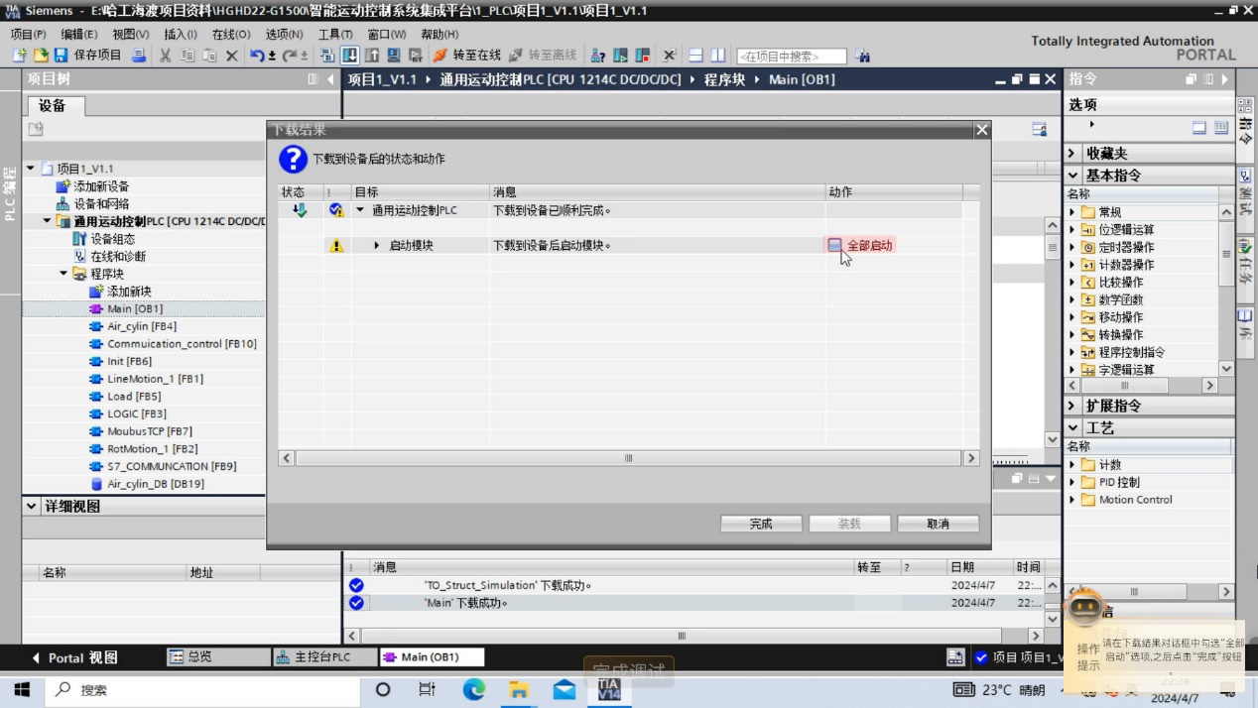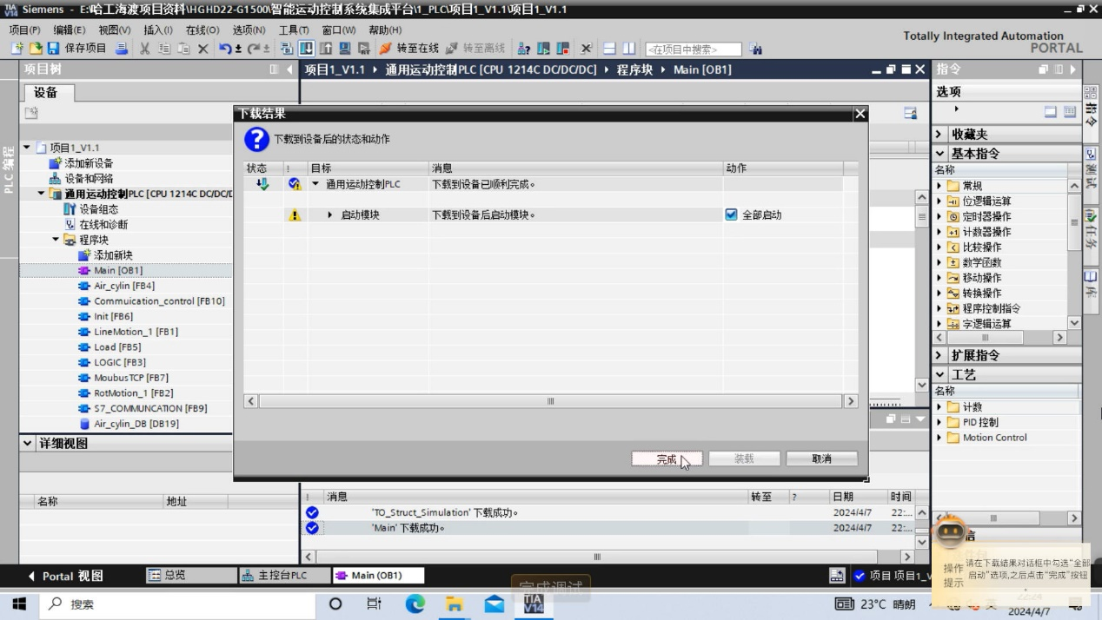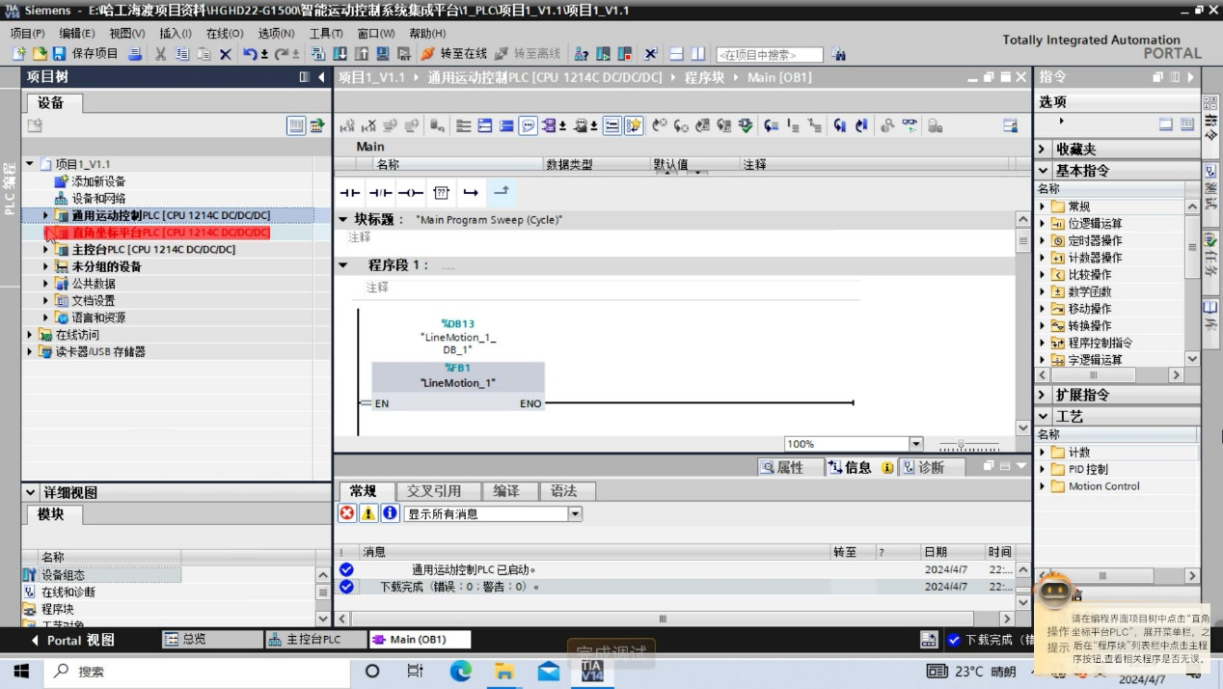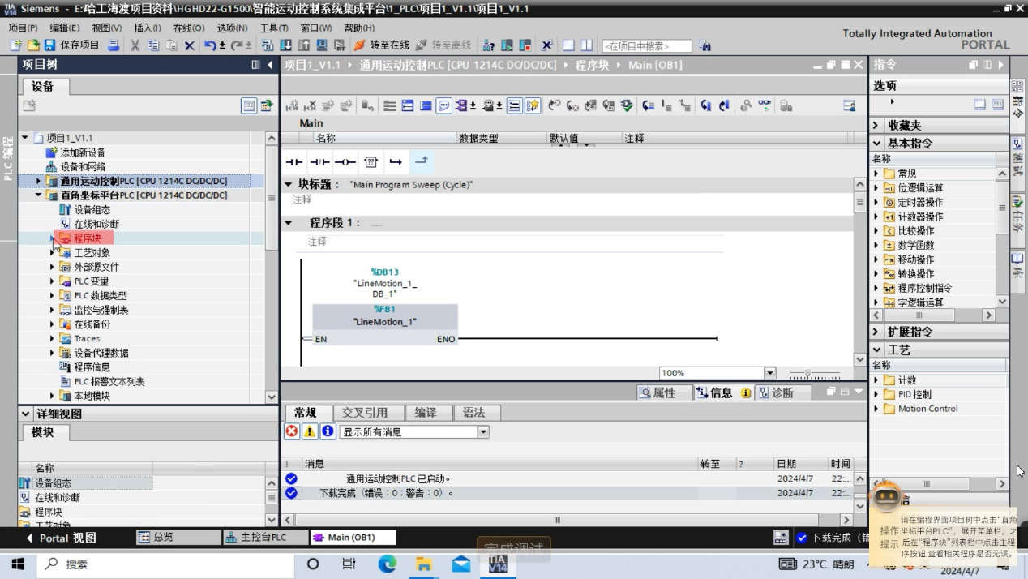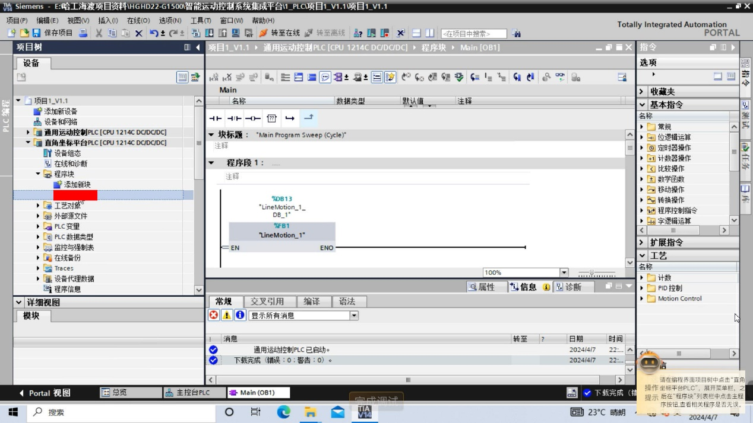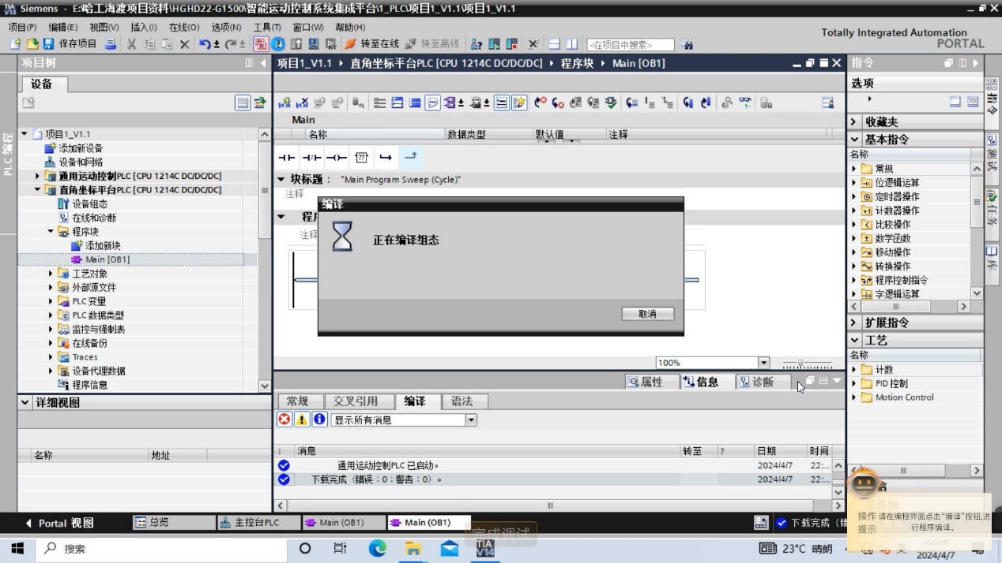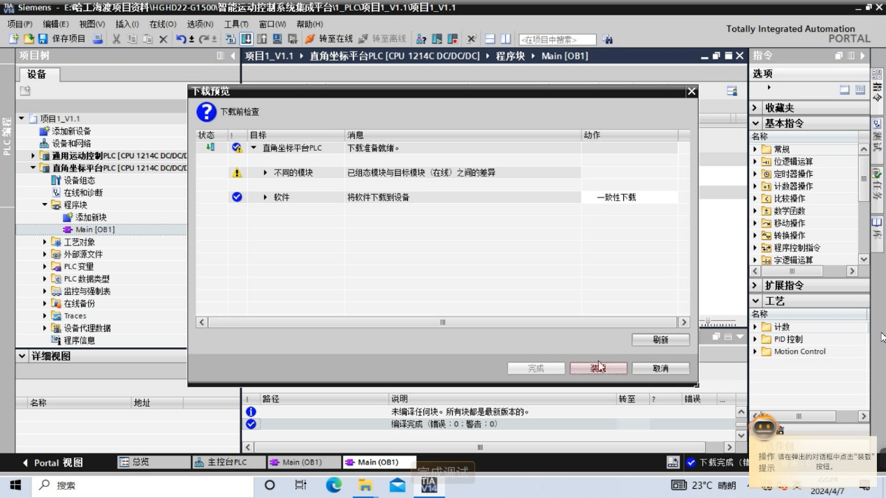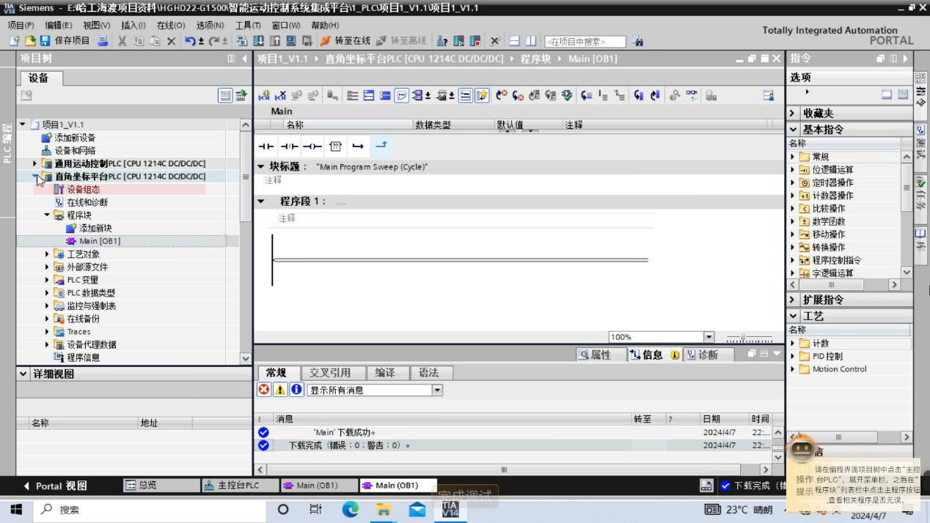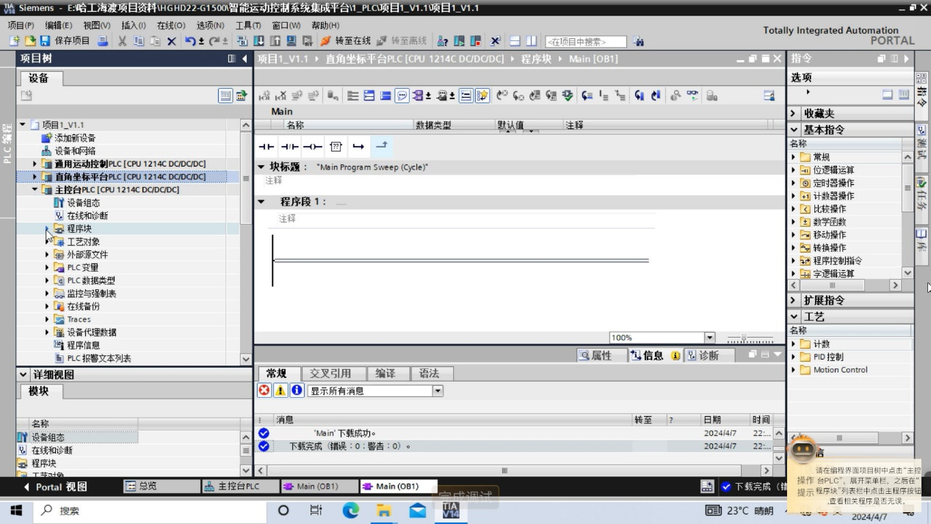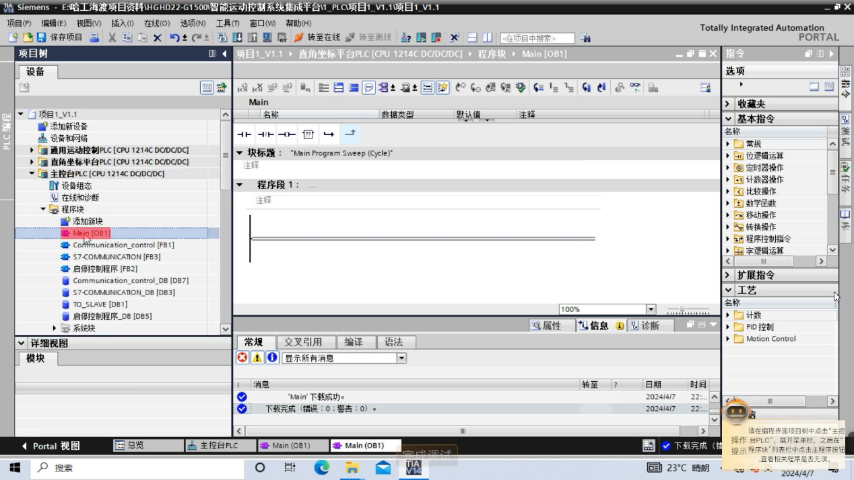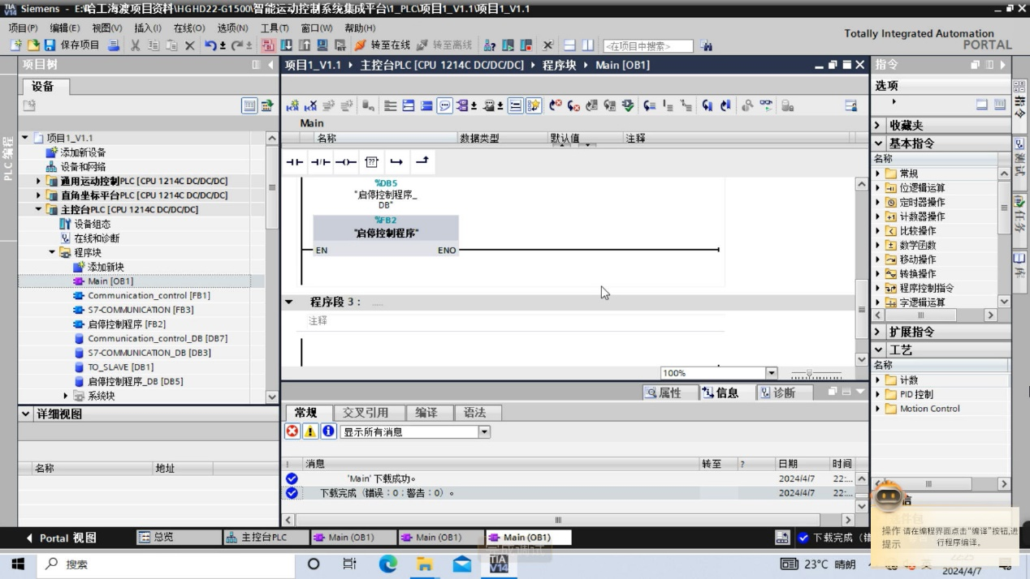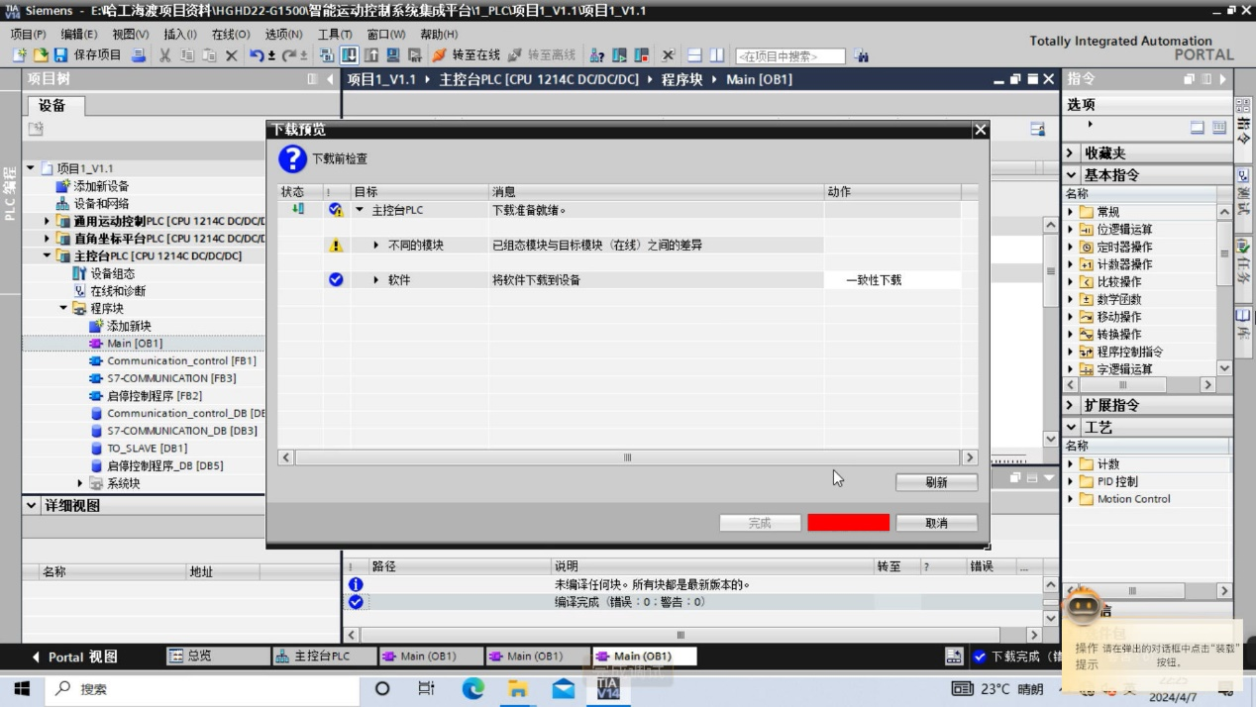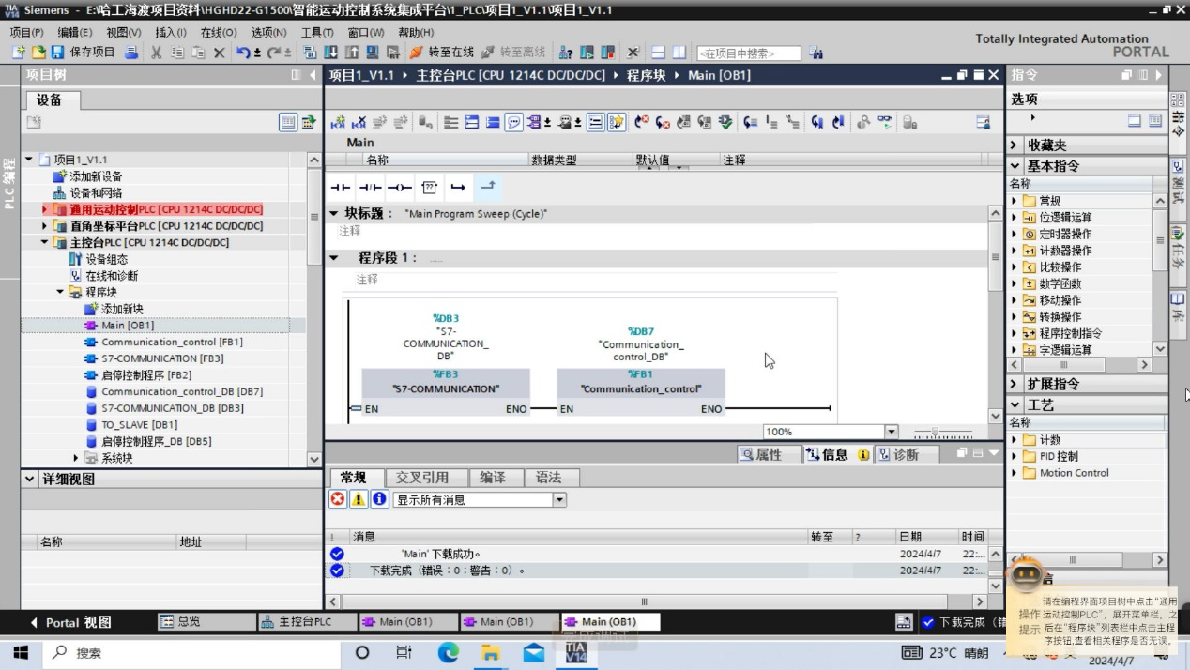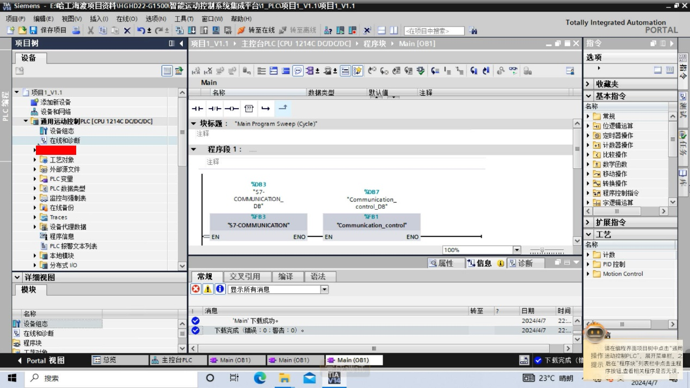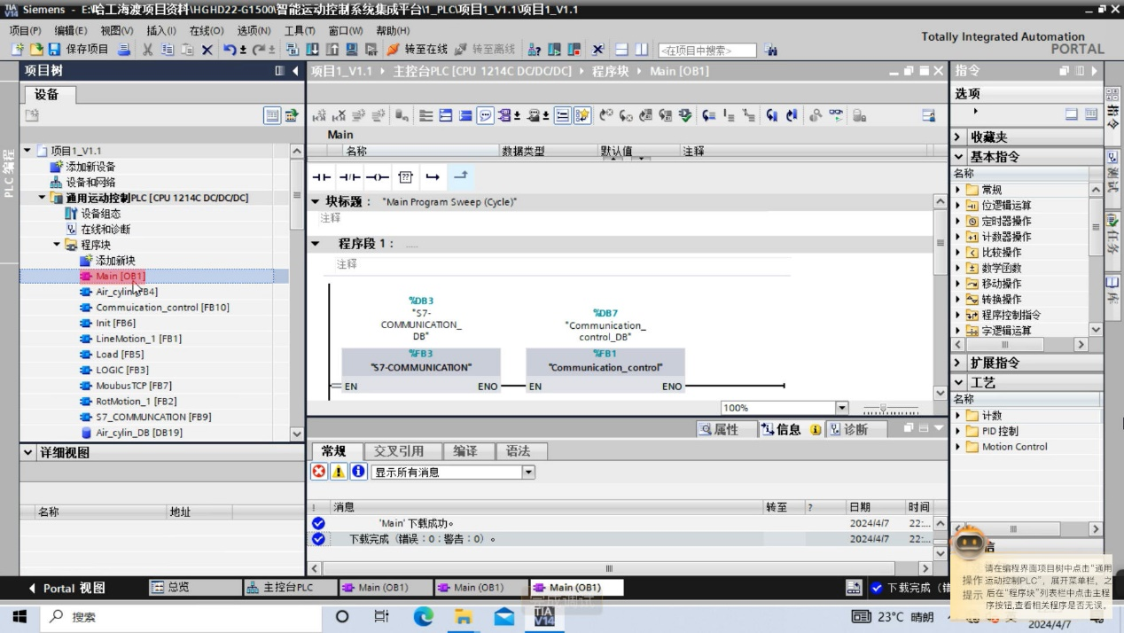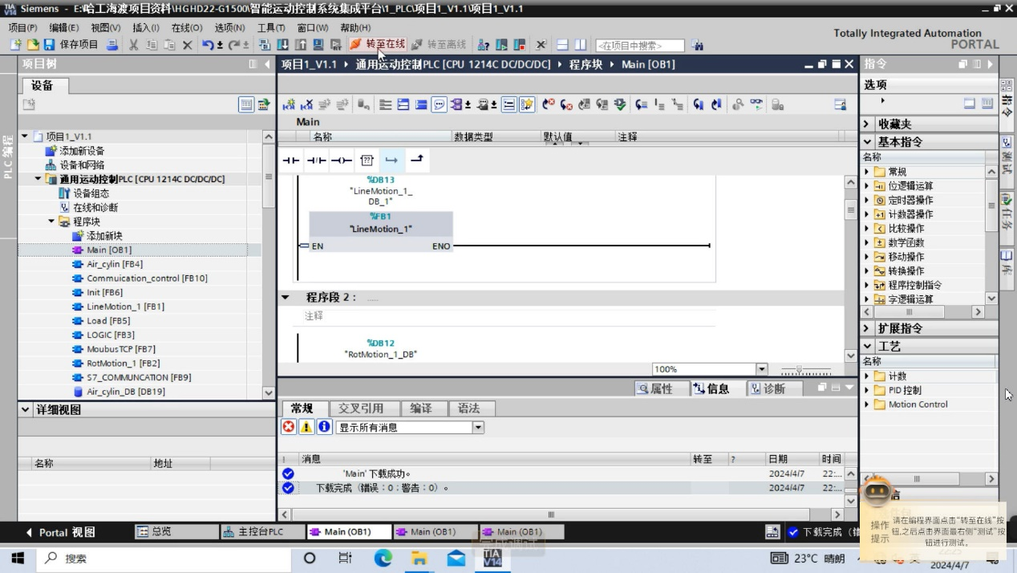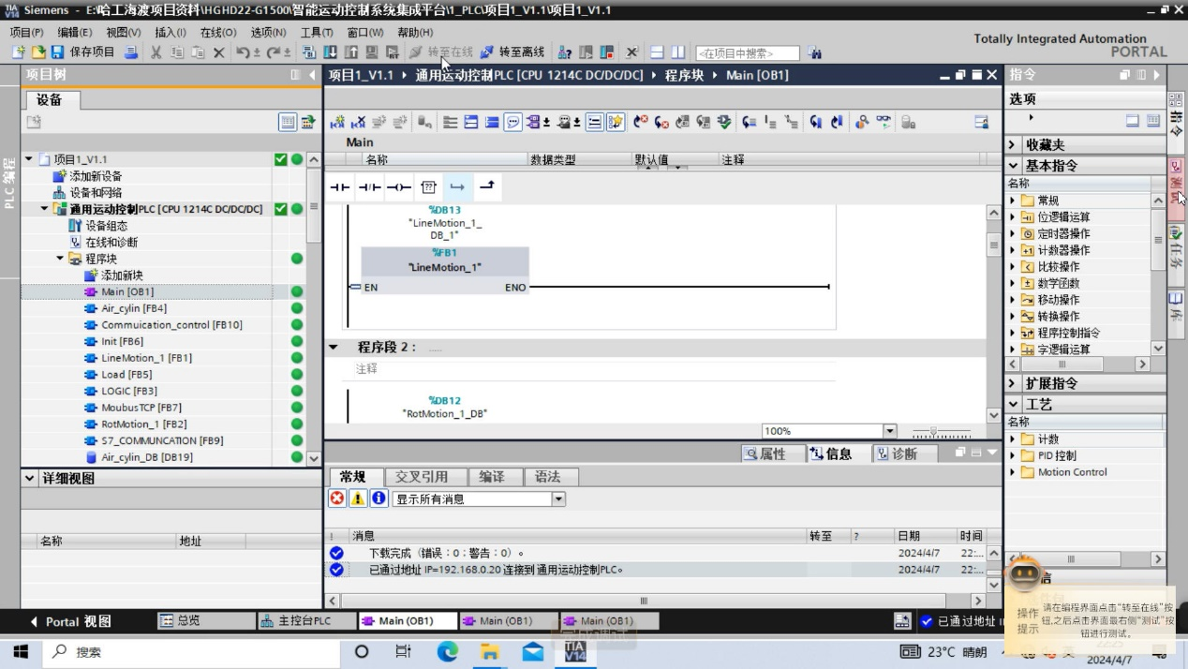
4、设备运行
根据控制要求，按下“启动”按钮、“停止”按钮，设备运行工况良好，符合实训要求。

